**Аналитическая справка педагогической диагностики**

***Аналитическая справка  
по результатам педагогической диагностики   
2018 – 2019 учебный год***  
  
Группа младшая  
  
***Количество диагностируемых детей:*** 10  
***Дата проведения:***сентябрь 2018 г.  
***Статус мониторинга:*** на начало учебного года  
***Цель мониторинга:***1) индивидуализация образования (в том числе поддержки ребенка, построения его образовательной траектории);  
2) оптимизации работы с группой детей.  
***Задачи:*** Изучение результатов усвоения основной общеобразовательной программы дошкольного образования и детского развития.  
***Методы мониторинга:*** регулярные наблюдения педагога за детьми в повседневной жизни и в процессе непосредственной образовательной работы с ними, анализ продуктов детской деятельности, беседы, тесты, игровые ситуации.  
  
Работа с детьми велась в соответствии с «Рабочей программой воспитателя», созданной на основе «Основной образовательной программы МКДОУ «В-батлухский детский сад » Шамильский район РД.  
В ДОУ реализуется «Примерная основная общеобразовательная программа дошкольного образования под редакцией Вераксы  
  
***В работе с детьми использовались следующие технологии:***  
  
1. здоровьесберегающие технологии;  
2. технологии проектной деятельности;  
3. технология исследовательской деятельности;  
4. информационно-коммуникационные технологии;  
5. личностно-ориентированные технологии;  
6. игровые технологии.  
  
***Характеристика детей за анализируемый период:***  
*Средний возраст детей:*3 года   
*Всего детей в группе:* 10 человек  
*Диагностируемые дети:* 8 человек  
*Мальчиков:* 3 человек  
*Девочек:* 5 человек   
*Количество недиагностируемых детей:* 2 ребенка, которые не умеют разговаривать.  
  
Педагогическая диагностика за анализируемый период проводилась по двум направлениям:  
• педагогическая диагностика качества образования в группе (через реализацию образовательных областей);   
• педагогическая диагностика детского развития.   
  
Диагностика оценивалась тремя уровнями: ***высокий, средний, низкий*.**

**Вывод:**

Анализируя итоги диагностики можно сделать вывод, что усвоили программный материал частично три ребёнка.  
По образовательным областям и направлениям количественный состав детей со средним уровнем и низким практически равны:  
средний уровень – 5 ребёнка  
низкий уровень – 5 ребёнка  
Преимущественно нужно обратить внимание на образовательные области «Речевое развитие» и «Познавательное развитие».   
Чуть выше показатель в образовательных областях «Художественно-эстетическое развитие» - у детей достаточно сформированы навыки продуктивной деятельности, развита мелкая моторика рук воспитанников, но не в полном объёме развита аккуратность, последовательность действий и вариативности мышления. Отсутствует должное внимание со стороны родителей к образовательному процессу, также недостаточно развито слуховое и зрительное внимание и желание проявлять интерес к окружающей среде.  
  
*Сравнительные данные приведены в таблице****Приложение 1***

**Вывод** :  
Анализируя итоги диагностики детского развития можно сделать вывод, что в основном преобладает средний уровень развития детей (10 детей) по шести направлениям. У детей сформированы основные культурные способы деятельности, они проявляют инициативу и самостоятельность в разных видах деятельности – игре, общении.  
С высоким уровнем – один ребёнок.  
С низким уровнем – 8 детей. Это дети, которые не стремятся участвовать в совместной со взрослым практической и игровой деятельностити, испытывают неустойчивый интерес к действиям ровесников, не могут подчинять своё поведение правилам общения.  
*Объяснения таким низким результатам следующие:* длительная адаптация некоторых детей, частые отсутствия по причине и без неё, из-за ограничения речевых контактов недостаточно сформированы социально–коммуникативные качества, нежелание подчиняться общим правилам.  
**Рекомендации:**  
Создать индивидуальную образовательную траекторию (маршрут) для следующих детей:  
... И.Ф. детей, причина определения индивидуальной образовательной траектории   
  
Мониторинг проводила: Магомедова Айшат Абдулаевна  
  
**Таблица. *Приложение 1***

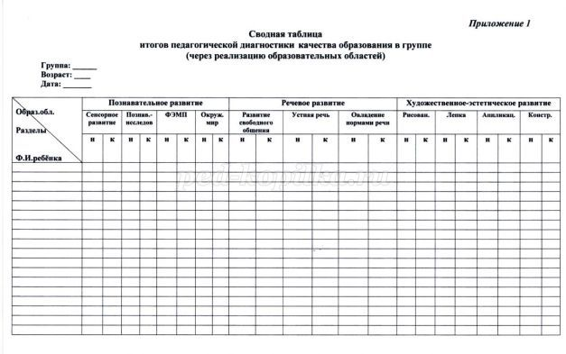

**Таблица. *Приложение 2.***

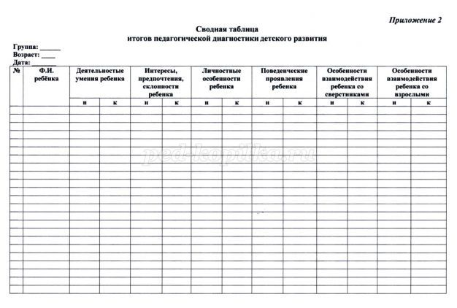

**Приложения**